***ESPECIFICACIONES TECNICAS INSTALACIONES ELECTRICAS***

**GENERALIDADES**

Las presentes especificaciones acompañadas por los planos correspondientes son parte constitutiva del proyecto integral y contempla la provisión de todos los materiales, mano de obra calificada, dirección técnica y supervisión, efectuada por un profesional idóneamente capacitado, colegiado y habilitado hasta dejar en perfecto funcionamiento la instalación proyectada.

Los materiales y equipos serán de óptima calidad, en su clase, especie y tipo y en su ejecución se pondrá el máximo de eficiencia.

**CODIGOS Y REGLAMENTO.**

Se tiene entendido que la unidad ejecutora se someterá en todos los trabajos a ejecutarse a lo determinado en las secciones correspondientes y aplicables para la realización de su tarea a lo específicamente indicado en el Código Nacional de Electricidad, así como al National Electric Code (N.E.C. - U.S.A) y a las Normas del Reglamento Nacional de Edificaciones.

Los materiales, forma de instalación, se hallen o no específicamente mencionados en los planos o en estas especificaciones deben satisfacer los requisitos de los códigos o reglamentos ya mencionados, así como a las ordenanzas municipales y a lo determinado por los concesionarios de los servicios de luz y fuerza y/o instalación del servicio telefónico.

Si la unidad ejecutora al llevar a cabo el estudio tanto de los planos como de las especificaciones encontrase que los trabajos materiales y/o equipos indicados no son los adecuados o son inaceptables de acuerdo con los códigos, normas, ordenanzas o lo determinado por los concesionarios, deberá dar aviso por escrito oportunamente al Propietario para que tome las medidas que el caso requiera para la buena ejecución de los trabajos encargados.

En caso de no hacerlo se tiene por entendido que las eventuales infracciones u omisiones en que incurra serán de exclusiva responsabilidad tanto profesional y en cuanto al costo que le demande la rectificación de la obra ejecutada.

**CONDICIONES DE LOS TRABAJOS**

Todo material, equipo o labor que haya que realizar para la prosecución de la obra que aparezca mencionada en las especificaciones y no esté en los planos y los metrados y viceversa, serán suministrados, ejecutados y probados por la unidad ejecutora sin cargo en su costo para el Propietario.

De igual manera serán de cargo de la unidad ejecutora, detalles menores en cuanto se refiere a materiales equipo y mano de obra que usualmente no se muestran en planos, en especificaciones y/o metrados; deben ser ejecutados como si estuviesen indicados en los documentos mencionados

Al finalizar el trabajo la unidad ejecutora deberá de efectuar el resane, limpieza y eliminación de los materiales sobrantes en la ejecución de la obra en lo concerniente a su labor.

**CONDICIONES DE LOS MATERIALES**

Los materiales a usarse deben ser nuevos de reconocida calidad de utilización actual tanto nacional como internacional.

El Propietario cuando lo estime conveniente solicitará muestras de los materiales a usarse.

Todos los fabricantes determinan sus materiales bajo cierto número de catálogos y serie con la que se designan sus características; así como también tienen especificaciones para su armado y puestas en funcionamiento.

Todas estas pasarán a formar parte de estas especificaciones si son concordantes con las normas ya enunciadas y satisfacen plenamente con lo que se especifica.

Si los materiales se instalaran antes de ser probados y autorizados para su uso, el Propietario se reserva el derecho de ordenar su retiro, los costos serán de exclusiva responsabilidad de la unidad ejecutora.

Al igual si la unidad ejecutora no cumple con ejecutar las instalaciones indicadas en los planos y especificaciones o si las ejecuta en deficientes condiciones; se ordenará su retiro y/o reinstalación según sea el caso a criterio del Propietario los costos será de responsabilidad de la unidad ejecutora.

Cualquier material que llegue para uso en la obra, se encuentre malogrado o deficientemente fabricado o se averíe en el transcurso de la ejecución de la obra, será reemplazado por otro que se encuentre en óptimas condiciones.

Los materiales deben ser almacenados convenientemente siguiendo las indicaciones de sus fabricantes, si por descuido o falta de previsión causaren daños a personas o instalaciones, estas deben ser reparadas o cambiadas a juicio del Propietario según sea la magnitud de los daños causados; los gastos serán de cuenta exclusiva de la unidad ejecutora.

La unidad ejecutora indicará en relación pormenorizada todos los materiales que va a usar en la instalación con los correspondientes nombres de los fabricantes, tipo, tamaño, modelo, etc.; de ser aprobados se podrán usar ciñéndose a las especificaciones propias de cada fabricante concordantes con las normas ya mencionadas.

**5.01 MOVIMIENTO DE TIERRAS**

ITEM a partidas de Arquitectura.

**5.01.01 EXCAVACION MANUAL EN TERRENO NORMAL PARA INSTALACIONES ELECTRICAS**

**5.01.02 RELLENO Y COMPACTADO CON MATERIAL PROPIO SELECCIONADO PARA BASE 0.05 cm**

**5.01.03 RELLENO Y COMPACTADO CON LECHO DE ARENA PARA SUB BASE 0.10cm**

**5.01.04 RELLENO Y COMPACTADO CON MATERIAL PROPIO SELECCIONADO**

**5.01.05 ELIMINACIÓN DE MATERIAL EXCEDENTE**

**5.02 CONCRETO SIMPLE**

**Descripción.**

Será de concreto 210 kg/cm2 y fierro de 10 mm Ø de 10cm de espesor de las paredes, con una profundidad de 80 cm. Llevará abertura para el drenaje y tapa de 60x60x10cm con asa metálica.

Incluye el suministro e instalación de los buzones de concreto, cemento, fierro, arena y otros.

**Control.**

El supervisor verificara la correcta ejecución de los trabajos, teniendo en cuenta la dimensiones del buzón, pudiendo el inspector o supervisor rechazar y/o solicitar la rectificación de los mismos de estimarlo conveniente.

**Unidad de medida.-** Será contabilizado por unidad de buzón instalado (Unid.)

**Condición de pago.-** El pago de estos trabajos se hará por metro lineal, cuyos precios unitarios se encuentran definidos en el presupuesto. El Supervisor velará permanentemente durante el desarrollo de la obra, hasta su culminación por la calidad de los materiales y de los trabajos realizados.

**5.02.01 BUZON ELECTRICO (SEGÚN DISEÑO)**

**Descripción:**

Para construcción del pozo de tierra se efectuara mediante la excavación de un hoyo de 1.0 m de diámetro y 2.80 m de profundidad. Seguidamente se fijara el electrodo de cobre.

Se rellena con tierra cernida una base de 10 cm. De alto en fondo del hoyo y se coloca el electrodo en la parte central, se procede a rellenar con tierra vegetal cernida y se compacta cada 30cm, al llegar a la mitad del pozo se aplicará el primer tratamiento con una dosis de sales minerales THOR GEL o similar, la segunda dosis se aplicará al final de la construcción del pozo, de tal manera que se obtenga una lectura de resistencia inferior a los 15 Ohm para la edificación, en caso de no obtenerse se aplicara dosis de sales minerales THOR GEL hasta obtener la medida solicitada.

Para un pozo los materiales a utilizar serán los siguientes:

* 01 Electrodo de cobre de 19 mm Ø x 2.40 metros
* 03 Dosis de sales químicas de reconocida calidad certificada
* 01 conexionado con conductor de cobre desnudo de 25 mm² de cobre para la conexionado Pozo a Tierra a tablero.
* 01 caja de registro con tapa
* 03 m³ de tierra vegetal o tierra de cultivo

En referencia a las Sales Químicas, se caracteriza por tener una naturaleza coloidal, que forma una malla tridimensional micela, en cuyo espacio vacío puede ser atravesados por ciertas moléculas, pero no por otras, esto lo convierte en una especie de reservorio acuífero. Las sales llenan los espacios intersticiales dentro del pozo, constituyendo una excelente conexión eléctrica entre el terreno de cultivo reemplazado y el electrodo, asegurando una conductividad permanente. Esta condición se irá perdiendo con el tiempo (4 años), siendo posible reactivar el pozo a tierra, adicionando por disolución nuevamente los compuestos químicos que vienen en una dosis.

**Control:**

Estará a cargo del Supervisor de Obra, debiendo necesariamente que contemplarse el cumplimiento de las normas correspondientes, además de sus respectivas pruebas mediante protocolos que deberán ser aceptados por la supervisión, no se aceptarán materiales de segunda uso, estos deben ser de primer uso, pudiendo el inspector o supervisor rechazar y/o solicitar el cambio de estimarlo conveniente.

**Medición**

La unidad de medida será por pozo instalado.

**Condiciones de Pago:**

El pago de estos trabajos se hará en su totalidad, cuyos precios unitarios se encuentran definidos en el presupuesto. El Supervisor velará permanentemente durante el desarrollo de la obra, hasta su culminación por la calidad de los materiales y de los trabajos realizados.

**5.02.02 EMPALME SUBTERRANEO EN BUZON ELECTRICO EN CABLE THW DE CALIBRE AWG DE 4mm**

**5.03 INSTALACION DE POZO A TIERRA**

**5.03.01 POZO A TIERRA**

**5.03.02 CAJA DE REGISTRO PARA POZO A TIERRA CON TAPA DE C°( SEGÚN DISEÑO)**

**5.04 ALIMENTADORES**

**5.04.01 TABLEROS : GENERAL Y DISTRIBUCION**

**Descripción:**

El Fabricante suministrará los tableros en baja tensión de acuerdo a las especificaciones técnicas indicadas, completamente ensamblado, equipado, cableado, probado e incluyendo el equipamiento asociado y listo para montaje.

Los tableros de baja tensión serán diseñados, fabricados y probados de acuerdo con las especificaciones de las últimas normas aplicables de las siguientes organizaciones.

* ANSI : American National Standards Institute.
* IEEE : Institute of Electrical and Electronics Engineers.
* NEC : National Electrical Code.
* NEMA : National Electrical Manufacturers Association.
* UL : Underwriters Laboratories.
* OSHA : United States occupational safety and health administration.
* IEC : International Electronechnical Commission.

**Condiciones Ambientales**

Los tableros serán apropiados para montaje al interior y exterior según la zona de ubicación asignada en planos.

**Condiciones de Operación**

Tipo de Servicio : Al interior

Grado de protección : NEMA 12

Tensión nominal de Sistema : **220 VOLT AC**

Tensión nominal de Servicio **: 220 VOLT AC**

Fases : **3 + T**

Frecuencia : **60Hz**.

Corriente de cortocircuito : 10 KA o según se indica en los planos.

**Condiciones Eléctricas de Servicio**

1. Los Tableros de baja tensión serán diseñados conforme a los estándares industriales para el tipo adosado o para empotrar para servicio al interior y exterior, deben ser diseñados en concordancia con ANSI C37, serán de frente muerto.
2. El grado de protección (Enclosure) estará en conformidad a los estándares NEMA o IEC equivalentes, de forma tal que los paneles de baja tensión serán diseñados, con un grado no menor a NEMA 12, excepto a los paneles que sean instalados al exterior los cuales serán NEMA 3R o NEMA 4.
3. Los tableros de baja tensión serán empleados para abastecer los sistemas de distribución de energía en 220 V AC monofásico, 60 Hz, con una capacidad de aislamiento de 600 V rms como un mínimo.

**Método de Construcción:**

1. Las dimensiones serán según los estándares y dimensiones de los fabricantes, pero previa aprobación del Propietario, el color del acabado será gris claro ANSI 61.
2. En general todas las partes metálicas interiores y exteriores no galvanizadas, serán limpiadas antes de pintarlas, todas las superficies deberán ser sometidas a tratamiento y pruebas según lo indicado en ANSI, ASTM, SSPCC y como mínimo a desengrase y doble decapado por fosfatizado.
3. Totalmente probados, armados y cableados.
4. Estarán formados básicamente de dos partes:

* GABINETES: Consta de caja, marco y tapa con chapa, barras y Accesorios.
* INTERRUPTORES: Automáticos, Termomagnéticos y con protección diferencial si es indicado en los planos del proyecto, para los casos de interruptores diferenciales se utilizarán del “Tipo A” “High Inmunity” a fin de evitar accionamientos debido a interferencia de armónicos.

1. Caja

Será del tipo para empotrar en la pared o para adosar en placa estructural de acuerdo a lo indicado en los planos, construida de fierro galvanizado de 1.6 milímetros de espesor, debiendo traer huecos ciegos en sus cuatro costados, de diámetro variado; 15, 20, 25 mm, etc. de acuerdo con los alimentadores. Las dimensiones de las cajas serán las recomendadas por los fabricantes. Deberá tener el espacio necesario a los 4 costados, para poder hacer todo el alambrado en ángulo recto.

1. Marco y Tapa

Serán construidas del mismo material que la caja, debiendo estar empernada en la misma, la tapa deberá ser pintada en color gris claro ANSI 61 salvo indicación y debe llevar la denominación del tablero pintada en el frente, la tapa será una puerta que contara con bisagras que permitan un ángulo de apertura mayor a 120°, al interior en la contra tapa se ubicara un porta directorio para ubicar el directorio de los circuitos y esquemas unifilares. Tanto la tapa externa como la interna serán accionadas con chapas del tipo PUSH ON. Como protección se aplicará dos capas de pintura anticorrosiva y de acabados dos capas de pintura al horno. El marco llevará una plancha que cubra los interruptores, dejando libre la manija de control y mando del interruptor.

1. Placas de Identificación

Cada unidad del conjunto de ensamblaje, cada interruptor automático y cada unidad de control debe ser entregada con una placa de fabricante grabada con una leyenda que muestre la identificación y el nombre del circuito de carga tal como figura en el diagrama unifilar. Las placas deben ser de 1/16 pulgadas de plástico grueso, deben tener un revestimiento blanco con caracteres negros, y deben estar fijos al equipo con tornillos de acero inoxidable.

Las placas para cada panel deben ser de 6 pulgadas de largo por 2 pulgadas de alto. Las placas de fabricante para cada interruptor automático y cada unidad de control debe ser de un mínimo de 1 – ¾ pulgadas x ¾ pulgadas. Un borrador de la presentación a escala real de placas de fabricante debe ser entregado para la aprobación del Comprador antes de la grabación.

En el frente de cada Panel, se instalará una placa de características conteniendo como mínimo la siguiente información:

* Fabricante
* Año fabricación
* Nº de fabricación
* Tensión nominal del sistema
* Tensión de aislamiento
* Tensiones auxiliares
* Corriente en Barras
* Potencia de cortocircuito.

**Barras y accesorios**

1. Las barras deben ir colocadas aisladas al gabinete para cumplir exactamente con las especificaciones de "TABLEROS DE FRENTE MUERTO". Las barras serán de cobre electrolítico de capacidad indicada en planos mínima para 100A o estar de acuerdo a la capacidad de los cables alimentadores.
2. Tendrán barras para conectar las diferentes tierras de todos los circuitos, esto se hará por medio de tornillos debiendo haber una final para la conexión de la tubería.
3. Serán de cobre electrolítico de alto grado de pureza con un 99.9%, serán planas y homogéneas diseñadas para operar a la temperatura de 65ºC sobre un ambiente de 40ºC según NEMA. Las barras tendrán una capacidad como se indican en los planos, de no indicarse se tomará lo siguiente:

|  |  |
| --- | --- |
| **Interruptor General** | **Barras** |
| 30 a 100 A | 200 A |
| 125 a 400 A | 800 A |
| 500 a 1000 A | 2000 A |

1. Salvo se indique lo contrario, la duración de la intensidad de cortocircuito será 50KA durante un (1)segundo, sin que durante este tiempo, por efecto de la solicitación térmica y dinámica, se produzcan daños ni deformaciones permanentes en los distintos elementos, los cálculos de los esfuerzos sobre barras y aisladores se realizarán de acuerdo a Normas ANSI o IEC equivalentes.
2. Las barras, uniones, tornillos, soportes, etc., deberán estar dimensionados y sujetos de manera que soporten los efectos dinámicos resultantes del valor de pico de la intensidad de cortocircuito.
3. A fin de individualizar cada fase, las barras se pintarán con esmalte sintético o bien se recubrirán con sustancias adecuadas, dejando una franja sin pintar o recubrir de diez (10) a cada lado de las conexiones, uniones de barras, soportes, etc. Los colores a utilizar serán:

* Fase R Negro
* Fase S Rojo
* Fase T Azul
* Tierra Verde o Amarillo

La secuencia de fases será R-S-T, estando la fase S en el centro y la fase R., mirando desde el frente del panel, en el siguiente orden:

* En la parte superior, para la disposición en plano vertical.
* Al frente, para la disposición en plano horizontal o vertical lateral.

En el lado izquierdo, para barras verticales frontales.

**5.04.01.01 TABLERO GENERAL TG**

**5.04.01.02 TABLERO DISTRIBUSION TD ASC**

**5.04.01.03 TABLERO GENERAL TD 1**

**5.04.01.04 TABLERO GENERAL TD 2**

**5.04.01.05 TABLERO GENERAL TD 101**

**5.04.01.06 TABLERO GENERAL TD 102**

**5.04.01.07 TABLERO GENERAL TD 201**

**5.04.01.08 TABLERO GENERAL TD 202**

**5.04.01.09 TABLERO GENERAL TD 301**

**5.04.01.10 TABLERO GENERAL TD 302**

**5.04.01.11 TABLERO GENERAL TD 401**

**5.04.01.12 TABLERO GENERAL TD 402**

**5.04.01.13 TABLERO GENERAL TD 501**

**5.04.01.14 TABLERO GENERAL TD 502**

**5.04.01.15 TABLERO GENERAL TD 601**

**5.04.01.16 TABLERO GENERAL TD 602**

**5.04.01.17 TABLERO GENERAL TD 701**

**5.04.01.18 TABLERO GENERAL TD 702**

**5.04.01.19 TABLERO GENERAL TD EST 00**

**5.04.01.20 TABLERO GENERAL TD EST 10**

**5.04.01.21 TABLERO GENERAL TD EST 20**

**5.04.01.22 TABLERO GENERAL TD EST 30**

**5.04.01.23 TABLERO GENERAL TD EST 40**

**5.04.01.24 TABLERO GENERAL TD EST 50**

**5.04.01.25 TABLERO GENERAL TD EST 60**

**5.04.02 INTERRUPTORES TERMOMAGNETICOS**

**Descripción:**

Los interruptores serán automáticos del tipo termo magnético, deberán ser hechos para trabajar en duras condiciones climáticas y de servicio, permitiendo una segura protección y buen aprovechamiento de la sección de la línea. El cuerpo estará construido de un material aislante altamente resistente al calor y los contactos serán de aleación de plata endurecidas que aseguren excelente contacto eléctrico. Además deberán cumplir con las normas internacionales CEI 947-1, CEI 947-2 y las normas europeas EN60947.2 respectivamente.

Los interruptores eléctricos deberá cumplir necesariamente la selectividad de las protecciones, entre el interruptor principal y secundario.

La capacidad interruptiva a la corriente de corto circuito serán los siguientes:

* Para interruptores hasta 60A ------ 10KA
* Para interruptores hasta 63 A 100 A ------ 20KA

En referencia a los interruptores diferenciales estos serán del mismo tipo y modelo que los interruptores termo magnético y serán del tipo de 20 A, 30 A, 40 A – 220 Volt, indicados para protección de las personas.

Los interruptores Termomagnéticos y diferenciales tendrán la capacidad y características descritas en la lámina de diagramas unifilares en el plano correspondiente.

**Control:**

Se deberá tener especial cuidado en cuanto a la aceptación de estos elementos y sus componentes, debiendo necesariamente que contemplarse el cumplimiento de las normas correspondientes, además de sus respectivas pruebas mediante protocolos que deberán ser aceptados por la supervisión, no se aceptarán materiales de segunda uso, estos deben ser de primer uso, se acreditará la idoneidad del material mediante cartillas técnicas entregadas por el fabricante, pudiendo el inspector o supervisor rechazar y/o solicitar el cambio de estimarlo conveniente.

**Método de Medición:**

Esta partida se evaluará mediante el conteo del número de Unidades instaladas, instaladas, probadas y aceptadas, es decir por cada Unidad de Tablero instalado, correctamente asegurado y luego de haberse cumplido el respectivo protocolo de prueba, contándose con la aprobación del Ingeniero Supervisor.

**Condiciones de pago:**

El pago por este trabajo se hará de acuerdo con el precio asignado a la partida establecido contractualmente, entendiéndose que dicho precio y pago constituirá compensación total por toda la mano de obra, leyes sociales, herramientas, materiales e imprevistos necesarios para completar satisfactoriamente la partida.

**5.04.02.01 INTERRUPTOR TERMOMAGNETICO DE 3x100 A, 220V**

**5.04.02.02 INTERRUPTOR TERMOMAGNETICO DE 3x160 A, 220V**

**5.04.02.03 INTERRUPTOR TERMOMAGNETICO DE 3x50 A, 220V**

**5.04.02.04 INTERRUPTOR TERMOMAGNETICO DE 3x40 A, 220V**

**5.04.02.05 INTERRUPTOR TERMOMAGNETICO DE 3x302A, 220V**

**5.04.02.06 INTERRUPTOR TERMOMAGNETICO DE 3X25 A, 220V**

**5.04.02.07 INTERRUPTOR TERMOMAGNETICO DE 2x25 A, 220V**

**5.04.02.08 INTERRUPTOR TERMOMAGNETICO DE 2x16 A, 220V**

**5.04.02.09 INTERRUPTOR TERMOMAGNETICO DIFERENCIAL DE 2x25 A, 220V**

**5.04.03 DUCTOS Y TUBERIAS**

Las tuberías a emplearse serán de PVC-P para el alimentador principal y circuitos derivados e irán empotradas en paredes, techos y pisos. Los accesorios para esta tubería serán uniones o coplas de fábrica con pegamento plástico.

Tubo plástico rígido, fabricados a base de la resina termoplástico poli cloruro de vinilo (PVC) no plastificado, rígido resistente a la humedad y a los ambientes químicos, retardantes de la llama, resistentes al impacto, al aplastamiento y a las deformaciones provocadas por el calor en las condiciones normales de servicio y, además resistentes a las bajas temperaturas, de acuerdo a la norma ITINTEC N0 399.006.

De sección circular, de paredes lisas. Longitud del tubo de 3.00 m., incluida una campana en un extremo. Se clasifican según su diámetro nominal en mm.

Clase Pesada: Se fabrican de acuerdo a las dimensiones dadas en la siguiente tabla, en mm.

Características Técnicas:

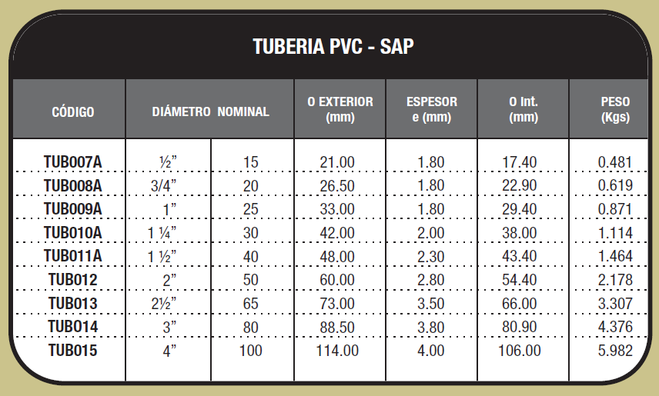

**ACCESORIOS PARA TUBERÍAS­**

Serán del mismo material que el de la tubería.

**CURVAS**

Se usarán curvas de fábrica, con radio normalizado para todas aquellas de 90°, las diferentes de **90°,** pueden ser hechas en obra siguiendo el proceso recomendado por los fabricantes pero en todo caso el radio de las mismas no deberá ser menor de 8 veces el diámetro de la tubería a curvarse.

Unión tubo a tubo

Serán del tipo para unir los tubos a presión. Llevarán una campana a cada extremo del tubo.

Unión tubo a caja

* Para cajas normales, se usarán la combinación de una unión tubo a tubo, con una unión tipo sombrero abierto.
* Para cajas especiales se usará las uniones con campanas para su fijación a la caja mediante tuerca (bushings) y contratuercas de fierro galvanizado

**Método de Medición:**

Esta partida se evaluará mediante el conteo del número de metros lineales (M) de tubería instalada, correctamente asegurado en sus extremos mediante sellado y señalizado, contándose con la aprobación del supervisor o inspector.

**Condiciones de pago:**

El pago por este trabajo se hará de acuerdo con el precio asignado a la partida establecido contractualmente, entendiéndose que dicho precio y pago constituirá compensación total por toda la mano de obra, leyes sociales, herramientas, materiales e imprevistos necesarios para completar satisfactoriamente la partida.

**5.04.03.01 TUBERIA PVC SAP-P Ø 80mm**

**5.04.03.02 TUBERIA PVC SAP-P Ø 65mm**

**5.04.03.03 TUBERIA PVC SAP-P Ø 35mm**

**5.04.03.04 TUBERIA PVC SAP-P Ø 25mm**

**5.04.03.05 CURVAS PVC SAP-P Ø 80mm**

**5.04.03.06 CONECTOR PVC SAP-P Ø 80mm**

**5.04.03.07 CURVAS PVC SAP-P Ø 65mm**

**5.04.03.08 CONECTOR PVC SAP-P Ø 65mm**

**5.04.03.09 CURVAS PVC SAP-P Ø 35mm**

**5.04.03.10 CONECTOR PVC SAP-P Ø 35mm**

**5.04.03.11 CURVAS PVC SAP-P Ø 25mm**

**5.04.03.12 CONECTOR PVC SAP-P Ø 25mm**

**5.04.04 CONDUCTORES Y CABLES**

Fabricados de cobre electrolítico, 99.9% IACS, cobre blando, fabricado según normas ITINTEC, Aislamiento de PVC muy elástico, resistencia a la tracción buena, resistencia a la humedad, hongos e insectos, resistente al fuego: no inflamable y auto extinguible, resistencia a la abrasión buena, según norma VDE 0250 e IPC EA.

Los conductores deberán ser fabricados según los estándares de control de calidad ISO 9000, ISO 9001 e ISO 9002. Los conductores a utilizarse serán todos en calibre milimétrico.

Se clasifican por su calibre en mm². Los conductores serán cableados.

**Cable N2XOH**

Será fabricado de acuerdo con las normas IEC 60754-2, IEC 60332-3 CAT. A, NTP-IEC 60502-1, apropiados para una tensión de servicio de 0.6/1 KV, con una temperatura de operación de 90°C. Conductores de cobre electrolítico recocido, cableado (comprimido o compactado). Aislamiento de polietileno reticulado (XLPE), cubierta externa hecha a base de un compuesto Libre de Halógenos HFFR. En la conformación triple, los tres conductores son ensamblados en forma paralela mediante una cinta de sujeción.

El cable debe reunir magníficas propiedades eléctricas y mecánicas. El aislamiento de polietileno reticulado permite mayor capacidad de corriente en cualquier condición de operación, mínimas pérdidas dieléctricas, alta resistencia de aislamiento. La cubierta exterior tiene las siguientes características: Baja emisión de humos tóxicos y ausencia de halógenos, además de una alta retardancia a la llama. Para ser utilizados como conductores activos en alimentadores y circuitos de fuerza.

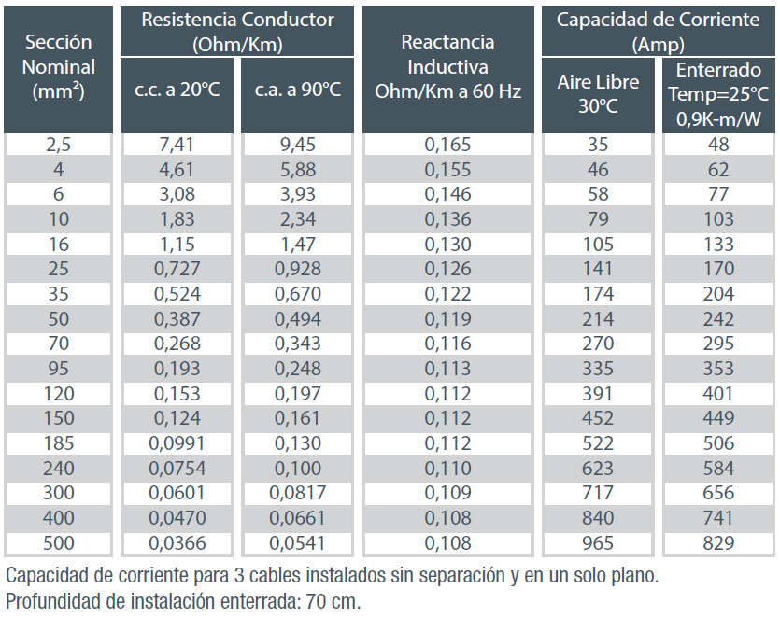

**Cables LSOHX-90**

Conductor de cobre electrolítico temple suave, cableado clase 2 según norma IEC 60228. 2. Aislamiento termoestable a base de poliolefinas especiales, coloreado para identificación. Es retardante a la llama, baja emisión de humos tóxicos y libres de halógenos. 450/750 Voltios; En operación normal: 90°C.

Para ser utilizados como conductores activos en alimentadores y circuitos de distribución de fuerza y especiales. Los cables LSOHX-90 serán empleados en los circuitos derivados de alumbrado, tomacorrientes y de fuerza.

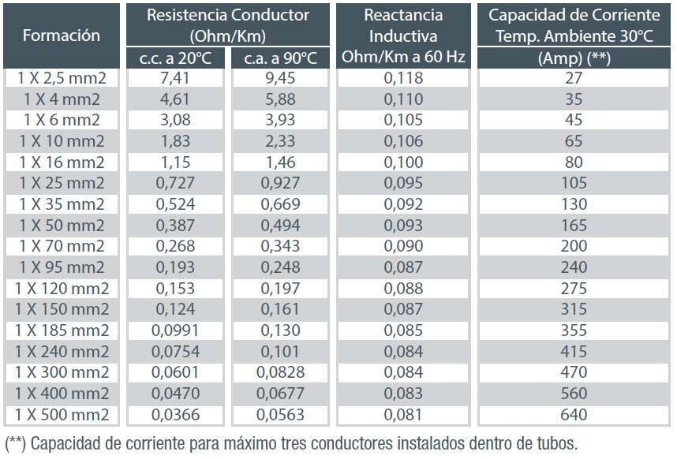

**5.04.04.01 TENDIDO DE CABLE N2XOH DE 4x120mm²**

**5.04.04.02 TENDIDO DE CABLE N2XOH DE 4x70mm²+50mm²**

**5.04.04.03 TENDIDO DE CABLE N2XOH DE 4x25mm²+16mm²**

**5.04.04.04 TENDIDO DE CABLE N2XOH DE 4x16mm²+10mm²**

**5.04.04.05 TENDIDO DE CABLE CU DESNUDO 1X50mm²**

**5.04.05 ALUMBRADO y TOMACORRIENTES**

**5.04.05.01 DUCTOS Y TUBERIAS**

**5.04.05.01.01 TUBERIA PVC SAP-P Ø 19mm**

**5.04.05.01.02 CURVAS PVC SAP-P Ø 19mm**

**5.04.05.01.03 CONECTOR PVC SAP-P Ø 19mm**

**5.04.05.02 CONDUCTORES Y CABLES**

**5.04.05.02.01 TENDIDO DE CABLE LSOHX-90 DE 2x2.5mm²**

**5.04.05.02.02 TENDIDO DE CABLE LSOHX-90 DE 2x4mm² + 4mm²(T)**

**5.04.05.03 SALIDAS**

**5.04.05.03.01 SALIDA PARA CENTRO DE LUZ**

**Descripción:**

Las cajas serán metálicos de FºGº Pesado, Las orejas para fijación del accesorio estarán mecánicamente asegurados a la misma o mejor aún serán de una sola pieza, con el cuerpo de la caja, no se aceptarán orejas, cajas redondas, ni de profundidad menor de 55 mm.

Octogonales 100 mm x 55 mm Salidas para centros

Es el conjunto de tuberías y accesorios de PVC-P (tipo pesado), así como conductores de cobre tipo **LSOHX-90** de 2.5 mm² de sección mínima, y cajas metálicas que serán usados como salidas en techo y paredes, siendo estas cajas de fierro galvanizado tipo pesado, la caja de salida para el artefacto de iluminación será del tipo octogonal y la salida para la luz de emergencia será del tipo rectangular.

**Control:**

Estará a cargo del Supervisor de Obra, debiendo necesariamente que contemplarse el cumplimiento de las normas correspondientes, además de sus respectivas pruebas mediante protocolos que deberán ser aceptados por la supervisión, no se aceptarán materiales de segunda uso, estos deben ser de primer uso, pudiendo el inspector o supervisor rechazar y/o solicitar el cambio de estimarlo conveniente.

**Medición**

La unidad de medida será por punto (Pto)

**Condiciones de Pago:**

El pago de estos trabajos se hará por punto, cuyos precios unitarios se encuentran definidos en el presupuesto. El Supervisor velará permanentemente durante el desarrollo de la obra, hasta su culminación por la calidad de los materiales y de los trabajos realizados.

**5.04.05.03.02 SALIDA PARA INTERRUPTOR SIMPLE, INCLUYE INSTALACION DE INTERRUPTOR**

**DESCRIPCION**

El interruptor simple de pared Decora o superior, con placa de acero inoxidable, unipolares según se indica en planos para 250 V – 15 A de régimen, con mecanismo encerrado en cubierta fenólica estable y terminales de tornillo para la conexión.

* **PLACA**

Placa decora (1 gang) de acero inoxidable, acabado satinado. Incluye 02 pernos para su fijación. Para interruptor, tomacorrientes, etc. Certificación UL.



* **INTERRUPTOR**

Interruptor triple bipolar15A, consta de 1,2 o 3 interruptores unipolares, cuerpo de color blanco, para su instalación a caja rectangular se requiere de placa decora

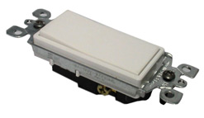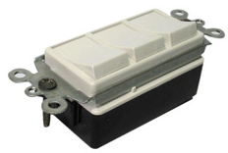

**METODOLOGIA DE EJECUCION**

Se suministrará e instalará todos los materiales utilizados en esta partida de acuerdo a las Especificaciones Técnicas de Procesos Constructivos, cableando los conductores en el conjunto de tuberías PVC SAP y caja de paso empotrado en pared.

Todo el trabajo deberá ser de primera clase y de acuerdo con la mejor práctica, empleándose equipos y herramientas adecuados de primer uso y de la mejor calidad.

**PROCESO PRODUCTIVO**

Estos instalaremos en forma vertical (perpendicular al piso) a una altura de 1400 mm, sobre el nivel de piso terminado.

Utilizan los tubos PVC - SAP, para todas las instalaciones y servicios con los diámetros indicados en los planos de instalaciones.

Para estas tuberías se usaran uniones, codos, tuercas, contratuercas, ni ples y cajas rectangulares u octogonales, según sea la necesidad.

**MEDICION DE LA PARTIDA**

Unidad de medida: Punto (Pto.) Para interruptor unipolar.

**Método de medición.-**

El cómputo de interruptores será por cantidad de puntos agrupados en salidas con similares características.

**FORMA DE PAGO DE LA PARTIDA:**

Previa inspección del correcto desarrollo de los trabajos descritos.

Una vez realizadas las verificaciones se procederán a valorizar el número de puntos para poder así dar la conformidad de los trabajos correspondientes a esta partida.

**5.04.05.03.03 SALIDA PARA INTERRUPTOR DOBLE, INCLUYE INSTALACION DE INTERRUPTOR**

IDEM 5.04.05.03.02

**5.04.05.03.04 SALIDA PARA TOMACORRIENTE DOBLE CON LINE A TIERRA 16A (sis initerrumpido)**

**DESCRIPCION**

Comprende a los puntos que sirven como salidas de energía para tomacorrientes y que figuran en los planos, e incluye los materiales, mano de obra y equipo que figuran en el análisis de precios unitarios. Los tomacorrientes serán con puesta a tierra, del tipo para empotrar, dobles, comprende todos los tomacorrientes que figuran en los planos.

El tipo de tomacorrientes serán del tipo SHUKO 3 EN LÍNEA, se ara la identificación y diferenciación entre sistema convencional y sistema ininterrumpido, en color marfil o blanco sistema convencional y rojo o naranja sistema ininterrumpido. El sistema consta de un **obturador que está montado dentro del mecanismo** y que tapa los orificios que dan acceso a los contactos. Solamente insertando y apretando en los dos agujeros al mismo tiempo se podría abrir el acceso. Por eso, el obturador **evita que los niños puedan insertar objetos metálicos** dentro de los agujeros y así poder electrocutarse.

Es más, según la normativa de instalación ICT **toda nueva vivienda debería ya incorporar bases con protección infantil** sin ninguna excepción.

Utilizando bases con protección para los más pequeños de la casa podemos estar plenamente tranquilos de que no podrá producirse ningún desagradable accidente. (2P+T - 10 A 250V) y **alveolos protegidos**.

**METODOLOGIA DE EJECUCION**

Se suministrará e instalará todos los materiales utilizados en esta partida de acuerdo a las Especificaciones Técnicas indicadas, desde el tablero de distribución donde se origina el circuito, cableando los conductores en el conjunto de tuberías PVC-L y caja empotrada en pared al cual se le adicionará el ensamble dado tomacorriente. La canalización de los circuitos se efectuará de acuerdo al recorrido indicado en el plano.

Todo el trabajo deberá ser de primera clase y de acuerdo con la mejor práctica, empleándose equipos y herramientas adecuados, de primer uso y de la mejor calidad.

**PRUEBAS Y CRITERIOS DE CONTROL DE CALIDAD**

El ensayo de materiales, pruebas, así como los muestreos se llevaran a cabo por cuenta del Contratista, en la forma que se especifiquen y cuantas veces lo solicite oportunamente la Inspección de Obra, para lo cual el Contratista deberá suministrar las facilidades razonables, mano de obra y materiales adecuados. El Inspector está autorizado a rechazar el empleo de materiales, pruebas, análisis o ensayos que no cumplan con las normas mencionadas.

**MEDICION DE LA PARTIDA**

Unidad de medida: Punto (Pto.) Para tomacorriente bipolares dobles con toma a tierra.

**Método de medición.-**

El cómputo de tomacorriente será por cantidad de puntos agrupados en salidas con similares características.

**FORMA DE PAGO DE LA PARTIDA:**

Previa inspección del correcto desarrollo de los trabajos descritos.

Una vez realizadas las verificaciones se procederán a valorizar el número de puntos para poder así dar la conformidad de los trabajos correspondientes a esta partida.

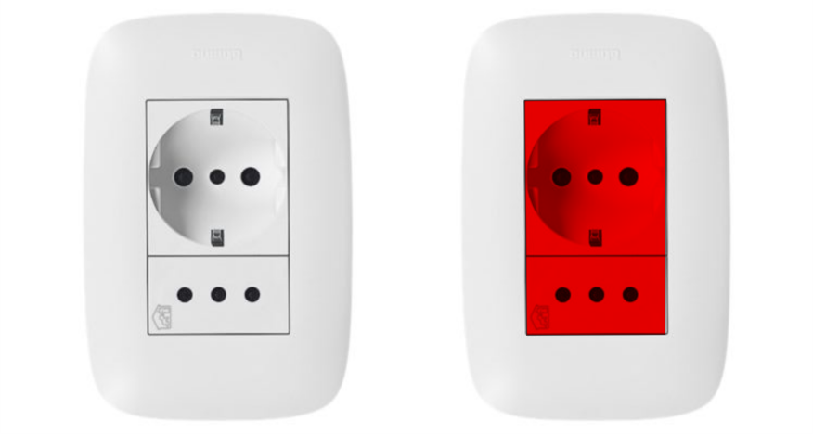

**5.04.05.03.05 SALIDA PARA TOMACORRIENTE DOBLE CON LINE A TIERRA 16A (en piso) (sis initerrumpido)**

IDEM 5.04.05.03.04

**5.04.05.03.06 SALIDA PARA TOMACORRIENTE DOBLE CON LINE A TIERRA 16ª**

IDEM 5.04.05.03.04

**5.04.05.03.07 SALIDA PARA TOMACORRIENTE DOBLE CON LINE A TIERRA 16A (1.2m 2.4m)**

IDEM 5.04.05.03.04

**5.04.05.03.08 SALIDA PARA TOMACORRIENTE DOBLE CON LINE A TIERRA 16A (en piso)**

IDEM 5.04.05.03.04

**5.04.05.03.09 SALIDA PARA LUZ DE EMERGENCIA**

**DESCRIPCION**

Luz de emergencia autónoma con batería de electrolito absorbido c/ 28 lámparas LED - autonomía min. 3 horas, las baterías serán de alta duración de Níquel-Cadmio

Carcasa fabricada en plancha de acero LAF de 0.6 mm. Sometido a un proceso de fosfatizado.

**MEDICION DE LA PARTIDA**

Unidad de medida.- Unidad (Und).

**Método de medición.-**

Para el cómputo se considera la colocación e instalación de los equipos y su puesta en operación, incluye las pruebas correspondientes.

**FORMA DE PAGO DE LA PARTIDA:**

Previa inspección del correcto desarrollo de los trabajos descritos.

Una vez realizadas las verificaciones se procederán a valorizar el número de unidades instaladas para poder así dar la conformidad de los trabajos correspondientes a esta partida.

**5.04.05.04 ARTEFACTOS DE ILUMINACION**

**5.04.05.04.01 LUMINARIA PARA SOBREPONER TIPO PANEL LED 40W DE 120X30cm 6500°K 50000 hrs**

**DESCRIPCION**

Se utilizarán luminarias del tipo sobreponer en falso cielo raso, Panel Led sistema óptico de gran eficiencia y rendimiento luminoso.

La carcasa deberá ser de aluminio inyectado.

DESCRIPCION

* Tensión: 220V – 60 Hz
* Temperatura de color 5600°K
* Potencia: 40W
* Medida 1200x300mm
* Grado de protección. IP20 IK07
* Vida útil 50000 hrs

**PROCESO DE EJECUCION.**

Revisión general de planos de instalaciones con verificación de circuitos, diámetros  de tuberías y tipo de material a utilizar.

Verificación de ubicación de cajas de paso. Verificar que el número de conductores a utilizarse dentro de cada tubería sea el adecuado según las normas (Código Nacional de Electricidad). Determinación de los colores de cables a utilizar en las fases, retornos y neutro de los diferentes circuitos.

Previo a la  iniciación de los trabajos, el constructor presentará una muestra de las Lámparas a utilizar y certificados del fabricante del cumplimiento de las normas. De considerarlo necesario, estas muestras se someterán a las pruebas requeridas para comprobar su calidad.

Definición de las unidades eléctricas a utilizar en la instalación. A falta de especificación en el proyecto, indicación de la dirección arquitectónica o el propietario.

Coordinación con las otras áreas de ingeniería para evitar interferencia entre instalaciones.

Cubicación del material necesario a utilizarse: en fundición, empotrados, suspendidos y otros. Ubicación de los mismos en los sitios próximos a la ejecución del rubro.

El libro de obra, en el que se anotarán las diferentes fases del trabajo ejecutado, las modificaciones y complementaciones aprobadas, para su posterior registro en los planos de “Ejecución de obra” ( As Built).

Previo a la colocación de la lámpara en los zócalos de retención y conexión, deberá de verificarse que el Balasto esté conectado correctamente. De otra manera el sistema sufrirá daños y se acortara el periodo de vida.

Una vez que se realicen las pruebas correspondientes, antes de realizar el cambio de lámpara, deberá de desconectarse la alimentación de AC y dejar enfriar la lámpara.

Verificar que el portalámparas es del tipo adecuado para las lámparas debido a que por este motivo podría haber un contacto inadecuado entre los terminales.

Las pruebas y ensayos respectivos, aun en la etapa de revisión del producto, deberá hacerse con las luminarias cerradas, debido a peligro de ruptura de la lámpara.

Para evitar daños en el balasto, sustituir la lámpara inmediatamente que se haya detectado que esta se encuentra en mal estado.

Extensión del trabajo, teniendo encuentra lo mencionado en la descripción de líneas arriba, comprende el suministro e instalación de los equipos que se colocará.

**MEDICION DE LA PARTIDA**

Unidad de medida.- Equipo (Eqp).

**Método de medición.-**

Para el cómputo se considera la colocación e instalación de los equipos y su puesta en operación, incluye las pruebas correspondientes.

**FORMA DE PAGO DE LA PARTIDA:**

Previa inspección del correcto desarrollo de los trabajos descritos.

Una vez realizadas las verificaciones se procederán a valorizar el número de equipos instalados para poder así dar la conformidad de los trabajos correspondientes a esta partida.

**5.04.05.04.02 LUMINARIA PARA SOBREPONER TIPO PANEL LED 40W DE 60X60cm 6500°K 50000 hrs**

**5.04.05.04.03 LUMINARIA PARA SOBREPONER TIPO PANEL LED 24W CIRCULAR 6500°K 50000 hrs**

**5.04.05.04.04 LUMINARIA PARA SOBREPONER TIPO PANEL LED 12W CIRCULAR 6500°K 50000 hrs**

**5.04.05.04.05 ARTEFACTO AUTONOMO DE ALUMBRADO DE EMERGENCIA, CON DOS LAMPARAS ALOGENAS DE 55W**

**5.04.05.05 SISTEMA DE MEDIA TENSION Y RESPALDO**

**5.04.05.05.01 SISTEMA DE UTILIZACIÓN EXCLUSIVA EN MT 13.2 /0.38-0,23KV 200 KVA**

**5.04.05.05.02 SISTEMA DE REPLADO ININTERRUMPIDO DE 50 KVA TIPO REDUNDANTE**

**5.04.05.05.03 SISTEMA DE REPLADO GRUPO ELECTROGENO DE 100KVA**